- NOUVEAU
- CAVALIER
- CHEVAL
- THÈMES
- ÉCURIE & PRÉ
- CHIEN
- TENUES
- PROMOS
- MARQUES
- BONS CADEAUX
- CONSEILS
- MEGA STORES

- Écurie & pré
- Equipement pour la clôture
- Electrificateur de clôture
- Electrificateur de clôture 12 V
- Super A 500

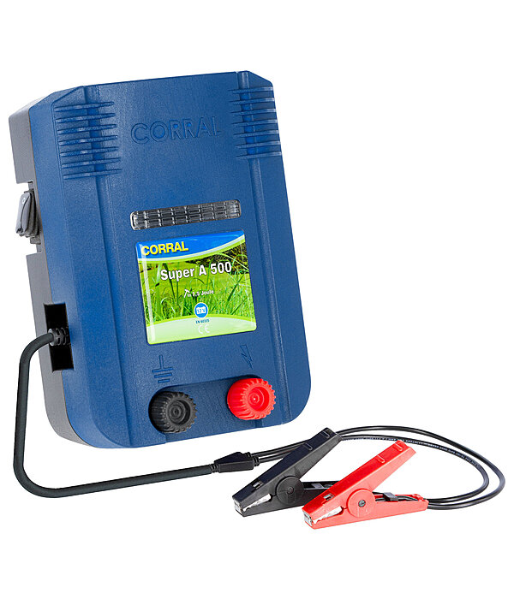
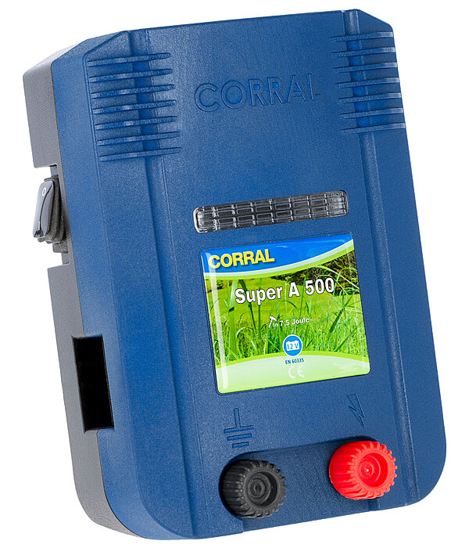
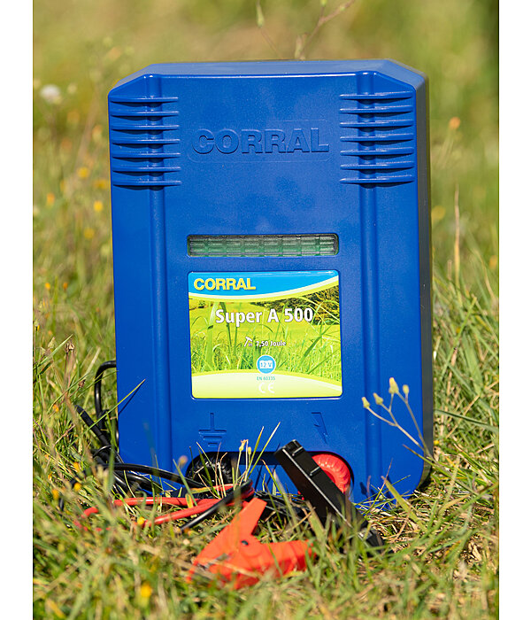
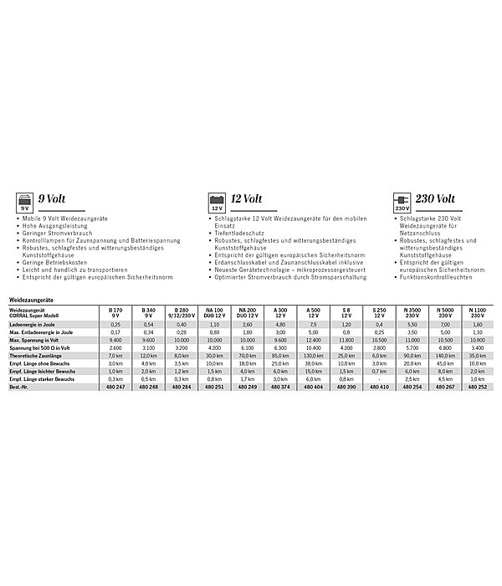
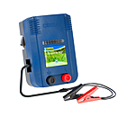
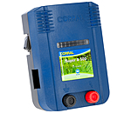
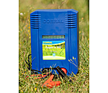
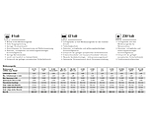

CORRAL

Super A 500
Référence: 480404
1 Evaluation clients
Disponible
219,00 €
prix TTC. Frais de port. Livraison gratuite avec abonnement au service
Quantité:
Ajouter au panier
Acheter maintenant

Disponibilité dans le MEGA STORE
DESCRIPTION DE L'ARTICLE
Notre appareil 12 V sans fil le plus puissant, qui convient aux exigences les plus élevées, par exemple pour repousser la faune sauvage ainsi que pour les longueurs de clôtures importantes ou bordées de végétation. Réglable avec deux niveaux de puissance (faible / fort). Affichage digital en couleur avec LED pour surveiller l'état de la clôture. Protection contre la décharge totale de la batterie 12 V, Inclus : câble de clôture et de mise à la terre
Informations et caractéristiques :
- Puissant | - Pour la faune/ les grandes clôtures/ les clôtures avec une forte végétation
- 12 V sans fil | - Protection contre la décharge profonde
- Deux niveaux de puissance | - Inclus : câble de clôture et de mise à la terre
- Affichage digital en couleur avec LED

COMPATIBLE AVEC

